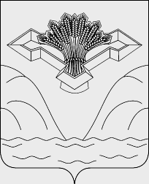

Российская Федерация

Самарская область

Администрация сельского поселения Мусорка муниципального района Ставропольский Самарской области

ПОСТАНОВЛЕНИЕ

От 24.03.2022 г. № 21

О внесении изменений в состав Общественного совета сельского поселения Мусорка муниципального района Ставропольский Самарской области, утвержденный Постановлением №10 от 5 марта 2021 г. «Об утверждении Положения об Общественном совете сельского поселения Мусорка муниципального района Ставропольский Самарской области»

- На основании п.6.6 п.п.11 вывести из состава Общественного совета Колчанову Анастасию Ивановну.
Ввести в состав Общественного совета Романову Ирину Петровну,
Канееву Линузу Рустемовну, Никонову Галину Андреевну.
- Контроль за выполнением настоящего постановления оставляю за собой.
- Постановление вступает в силу с момента его опубликования на официальном сайте: http://musorka.stavrsp.ru и газете «Вестник сельского поселения Мусорка»

Глава сельского поселения
Мусорка С.Г. Отинов

